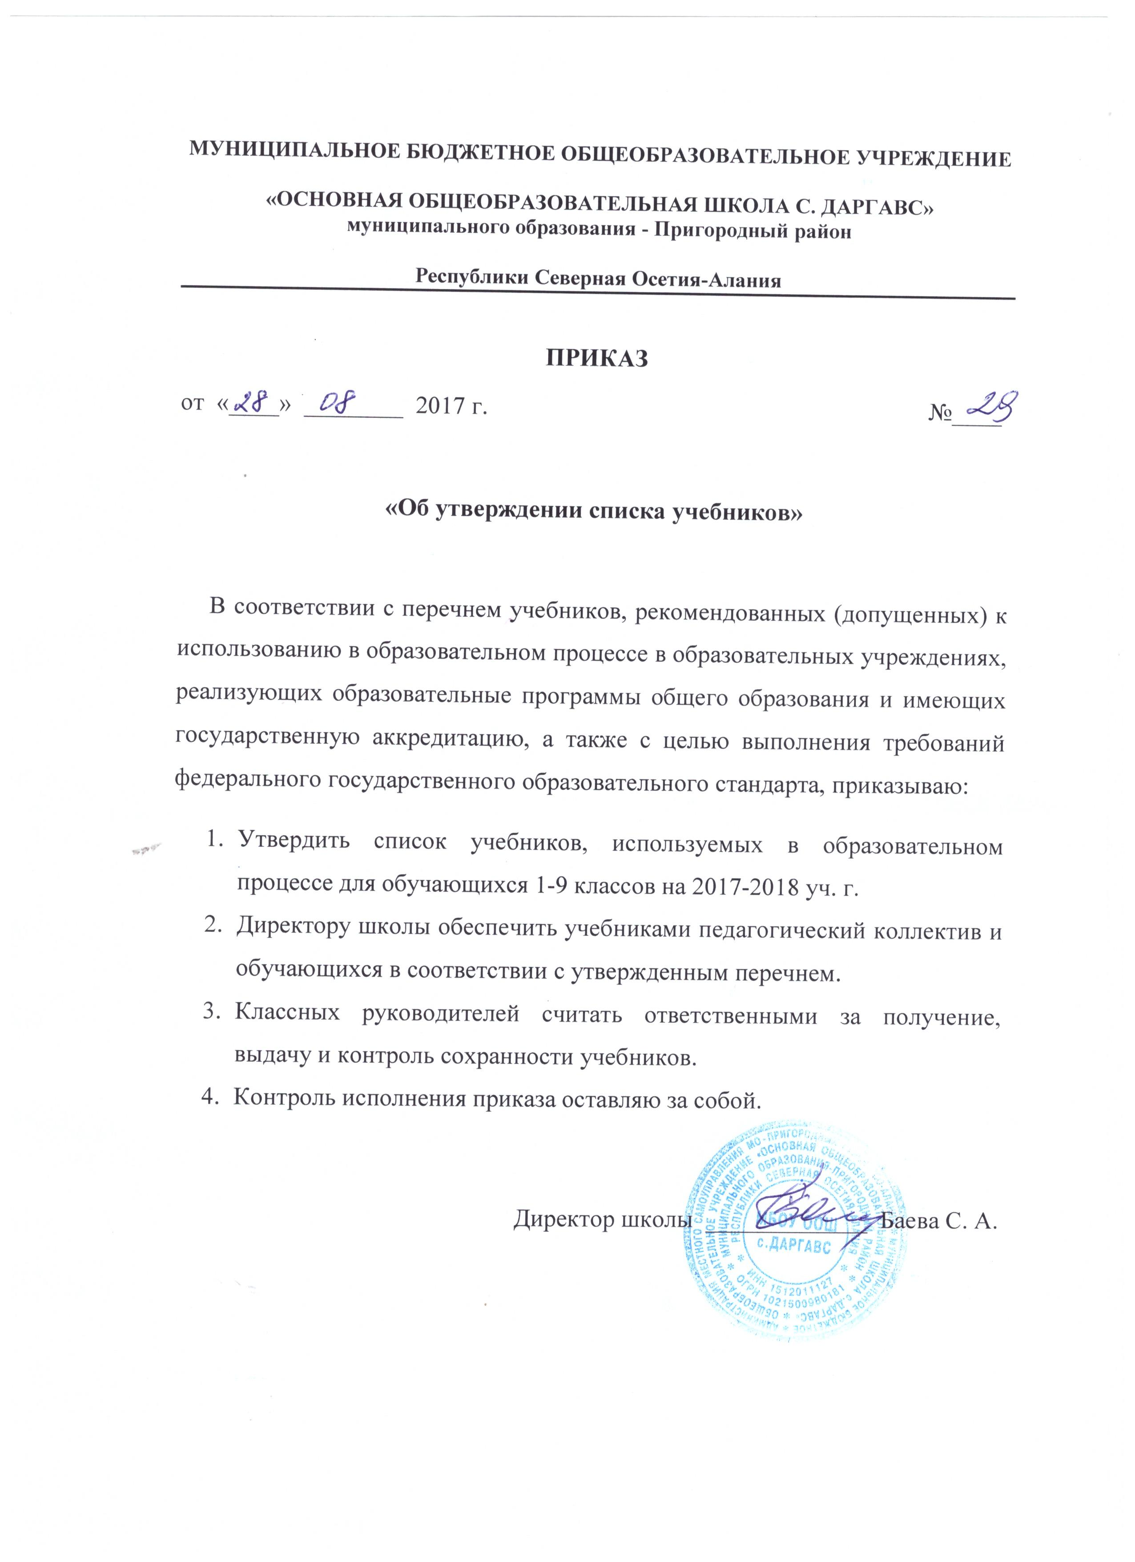

Список учебников,
используемых в образовательном процессе для обучающихся 1-9 классов МБОУ “ООШ с. Даргавс”
в 2017-2018 учебном году

№ | Автор | Наименование учебника | Издательство
 | 1 класс
1.1.1.1.4.1 | Горецкий ВТ., Кирюшкин В.А. | Азбука. 2-х ч. | Просвещение
1.1.1.1.11.1 | Рамзаева Т.Г. | Русский язык | ДРОФА
1.1.1.5.2.1 | Климанова Л.Ф., Горецкий  В.Г. | Литературное чтение 2-  х ч | Просвещение
1.1.2.1.8.1 | Моро М.И., Волкова С.И. | Математика 2-х ч. | Просвещение
1.1.3.1.3.1 | Плешаков А.А. | Окружающий мир | Просвещение
1.1.5.1.7.1 | Савенкова Л.Г. Ермалинская Е.А | Изобразит. искусство | ВЕНТАНА- ГРАФ
1.1.5.2.5.1 | Критская Е.Д., Сергеева Г.П. | Музыка | Просвещение
1.1.6.1.11.1 | Хохлова М.В., | Технология | ВЕНТАНА- ГРАФ
 | Моураова М. | Абета | Дзауджыкау ИР
 | 2 класс
 | Климанова Л.Ф., Горецкий  В.Г. | Литературное чтение 2-  х ч | Просвещение
1.1.2.1.8.2 | Моро М.И., Волкова С.И. | Математика 2-х ч. | Просвещение
 | Рамзаева Т.Г. | Русский язык | ДРОФА
1.1.3.1.3.2 | Плешаков А.А. | Окружающий мир 2-х ч. | Просвещение
1.1.1.3.1.1 | Афанасьева О.В., Михеева И.В. | Английский язык | ДРОФА
1.1.5.1.7.2 | Савенкова Л.Г. Ермалинская Е.А | Изобразит. искусство | ВЕНТАНА- ГРАФ
 | Дзапарты З. | Осетин. чтение | Дзауаджкау ИР
 | Дзампаты Л. | Осетин.язык | Дзауаджкау ИР
1.1.5.2.5.2 | Критская Е.Д., Сергеева Г.П. | Музыка | Просвещение
1.1.61.11.2 | Хохлова М.В. | Технология | ВЕНТАНА-  ГРАФ
 | 3 класс
1.1.1.2.4.3 | Климанова Л.Ф., Горецкий  В.Г. | Литературное чтение 2-  х ч | Просвещение
1.1.1.1.11.3 | Рамзаева Т.Г. | Русский язык 2-х ч. | ДРОФА
1.1.2.1.8.3 | Моро М.И., Волкова С.И. | Математика 2-х ч. | Просвещение
1.1.3.1.3.3 | Плешаков А.А. | Окружающий мир 2-х  ч. | Просвещение
1.1.5.1.7.3 | Савенкова Л.Г. Ермалинская  Е.А | Изобразит. искусство | ВЕНТАНА-  ГРАФ
1.1.1.3.1.2 | Афанасьева О.В., Михеева  И.В. | Английский язык | ДРОФА
 | Дзапарты З. | Осетин. чтение | Дзауаджкау  СЭМ
 | Дзампаты Л. | Осетин.язык | Дзауаджкау  СЭМ
1.1.5.2.5.3 | Критская Е.Д., Сергеева Г.П. | Музыка | Просвещение
1.1.6.1.11.3 | Хохлова М.В. | Технология | ВЕНТАНА-  ГРАФ
 | 4 класс
1.1.1.2.5.4 | Климанова Л.Ф., Горецкий  В.Г. | Литературное чтение 2-  х ч | Просвещение
1.1.1.1.11.4 | Рамзаева Т.Г. | Русский язык 2-х ч. | ДРОФА
1.1.2.1.8.4 | Моро М.И., Волкова С.И. | Математика 2-х ч. | Просвещение
1.1.3.1.3.4 | Плешаков А.А. Новицкая  М.Ю. | Окружающий мир 2-х  ч. | Просвещение
1.1.5.1.7.4 | Савенкова Л.Г. Ермалинская  Е.А | Изобразит. искусство | ВЕНТАНА-  ГРАФ
 | Данилюк А.Я. | ОРКСЭ
1.1.1.3.1.3 | Афанасьева О.В., Михеева | Английский язык | ДРОФА
 | И.В.
 | Туаева Л. | Книга для чтения осет. | Дзауаджкау  СЭМ
 | Саламты Л. | Осетин.яз. | Дзауаджкау  СЭМ
1.1.5.2.5.4 | Критская Е.Д., Сергеева Г.П. | Музыка | Просвещение
1.1.6.1.11.3 | Хохлова М.В. | Технология | ВЕНТАНА-  ГРАФ
 | Бзаров Р. | Наша Родина в прошлом «Рассказы по  истории Алании» | Дзауаджкау СЭМ
 | 5 класс
1.2.1.1.4.1 | Ладыженская Т.А. | Русский язык. | Просвещение
 | Виленкин Н.Я. Жохов В.И. | Математика | Мнемозина
1.2.2.2.1.1 | Вигасин А.А. Годер Г.И. | История древнего мира | Просвещение
1.2.4.2.6.1 | Понамарева И.Н., Николаев  И.В. | Биология | ВЕНТАНА-  ГРАФ
1.1.1.3.1.4 | Афанасьева О.В., Михеева  И.В. | Английский язык | ДРОФА
 | Газдарова А.Х. Худзиева  Ж.И. | Осетин.лит-ра | Дзауаджкау ИР
 | Дзодзикова З.Б., Пухаева Л. | Осетин. язык | Дзауаджкау ИР
1.2.6.1.6.1 | Симоненко В.Д. | Технология | ВЕНТАНА-  ГРАФ
1.2.5.2.3.1 | Критская Е.Д., Сергеева Г.П. | Музыка | Просвещение
1.2.5.1.4.1 | Савенкова Л.Г. Ермалинская  Е.А | Изобразит. искусство | ВЕНТАНА-  ГРАФ
1.2.2.4.3.1 | Домогацких Е.М.  ВеденскийЭ.Л.Плешаков А.А | Введение в географию | Русское слово
 | 6 класс
1.2.1.1.4.2 | Ладыженская Т.А. | Русский язык. | Просвещение
1.2.1.2.1.2 | Коровина В.Я. Полухина  В.П. | Русская литер. 2-х ч. | Просвещение
1.2.3.1.10.2 | Мерзляк А.Г., Полонский  В.Б. | Математика | Мнемозина
1.2.2.1.7.2 | Арсентьев Н.М., Данилов  А.А. | История России | Просвещение
1.2.2.2.1.2 | Агибалова Е.В. Донской | История средних веков | Просвещение
 | Г.М.
1.2.2.3.1.2 | Виноградова Н.Ф.  Городецкая Н. | Обществознание | Просвещение
1.2.4.2.6.2 | Пономарева И.Н. Корнилова  О.А | Биология | ВЕНТАНА-  ГРАФ
1.2.2.4.3.2 | Домогацких  Е.М.Алексеевский Н | География | Русское слова
1.1.1.3.1.5 | Афанасьева О.В., Михеева  И.В. | Английский язык | ДРОФА
 | Угринович Н. Д. | Информатика | Бином
 | Кокаева Л.Х. | Осетинский язык | Дзауаджкау  СЭМ
 | Дзасохова Ф.К. | Осетинский лит. | Дзауаджкау ИР
1.2.5.1.6.3 | Синица Н.В,Симоненко В.Д. | Технология | ВЕНТАНА-  ГРАФ
1.2.5.2.3.2 | Критская Е.Д., Сергеева Г.П. | Музыка | Просвещение
1.2.5.1.4.1 | Савенкова Л.Г. Ермалинская  Е.А | Изобразит. искусство | ВЕНТАНА-  ГРАФ
 | 7 класс
1.2.1.1.4.3 | Ладыженская Т.А. | Русский язык. | Просвещение
1.2.1.2.1.3 | Коровина В.Я. Полухина  В.П. | Русская литер. 2-х ч. | Просвещение
1.2.3.2.5.1 | Макарычев Ю.Н. Миндюк  Н.Г. | Алгебра | Просвещение
1.2.3.3.2.1 | Атанасян Л.С. Бутузов В.Р. | Геометрия | Просвещение
1.2.2.1.7.2 | Арсентьев Н.М., Данилов  А.А. | История России | Просвещение
1.2.2.2.1.3 | Юдовская А.Я. Баранов П.А. | История нового  времени | Просвещение
1.2.2.3.1.3 | Боголюбов Л.Н. Городецкая  Н.И. | Обществознание | Просвещение
1.2.4.2.6.3 | Константинов В.М. Бабенко  В.Г. | Биология | ВЕНТАНА-  ГРАФ
1.1.1.3.1.6 | Афанасьева О.В., Михеева  И.В. | Английский язык | ДРОФА
1.2.2.4.3.3 | Домогацких  Е.М.Алексеевский Н | География | Русское слова
1.2.4.1.6.1 | Перышкин А.В. | Физика | Просвещение
 | Габараев Н.Я. | Осетинский язык | Дзауаджкау ИР
 | Газдарова А.Х. | Осетин.лит-ра | Дзауаджкау ИР

 | Угринович Н. Д. | Информатика | Бином
1.2.6.1.6.5 | Синица Н.В.Симоненко В.Д. | Технология | ВЕНТАНА-  ГРАФ
1.2.5.2.3.3 | Критская Е.Д., Сергеева Г.П. | Музыка | Просвещение
1.2.5.1.4.2 | Савенкова Л.Г. Ермалинская  Е.А | Изобразит. искусство | ВЕНТАНА-  ГРАФ
 | 8 класс
 | Ладыженская Т.А. | Русский язык. | Просвещение
1.2.1.2.1.4 | Коровина В.Я. Полухина  В.П. | Русская литер. 2-х ч. | Просвещение
1.2.3.2.5.2 | Макарычев Ю.Н. | Алгебра | Просвещение
1.2.3.3.2.1 | Атанасян Л.С. | Геометрия | Просвещение
 | Данилов А.А. Косулина Л.Г. | История России | Просвещение
1.2.2.2.1.4 | Юдовская А.Я. Баранов П.А. | История нового времени | Просвещение
1.2.2.3.1.4 | Боголюбов Л.Н. Городецкая  Н.И. | Обществознание | Просвещение
1.2.4.2.6.4 | Драгомилов А.Г.Маш Р.Д. | Биология | ВЕНТАНА-  ГРАФ
 | Афанасьева О.В., Михеева  И.В. | Английский язык | ДРОФА
1.2.2.4.3.4 | Домогацких Е.М. | География | Русское слова
1.2.4.1.6.2 | Перышкин А.В. | Физика | Просвещение
1.2.4.3.1.2 | Габриелян О.С. | Химия | Дрофа
 | Угринович Н. Д. | Информатика | Бином
 | Дзасохова Ф | Осетинский язык | Дзауаджкау  СЭМ
 | Джигкаев Ш.Ф. | Осетин.лит-ра | Дзауаджкау ИР
 | Бадов А.Д. | География Северной  Осетии 8-9 кл. | Владикавказ ИР
1.2.3.3.2.1 | Атанасян Л.С. | Геометрия | Просвещение
1.2.6.1.6.7 | Симоненко В.Д.Электов  А.А. Гончаров Б.А. | Технология | ВЕНТАНА-  ГРАФ
2.2.6.1.2.1 | Сергеева Г.П.,Кашекова  И.Э., Критская Е.Д. | Искусство | Просвещение
1.2.7.2.3.4 | Смирнов А.Т. Хренников  Б.О. | ОБЖ | ВЕНТАНА-  ГРАФ
 | 9 класс
1.2.1.1.4.5 | Ладыженская Т.А. | Русский язык. | Просвещение
1.2.1.2.1.5 | Коровина В.Я. Журавлев В.П. | Русская литер. 2-х ч. | Просвещение
1.2.3.2.5.3 | Макарычев Ю.Н. Миндюк  Н.Г. | Алгебра | Просвещение
1.2.3.3.2.1 | Атанасян Л.С. | Геометрия | Просвещение
 | Данилов А.А. Косулина Л.Г. | История России | Просвещение

1.2.2.2.1.5 | Сорока-Цюпа О.С. | Новейшая история | Просвещение
1.2.2.3.1.5 | Боголюбов Л.Н. Матвеев  Л.И. | Обществознание | Просвещение
1.2.4.2.6.5 | Пономарева И.Н. Корнилова  О.А | Биология | ВЕНТАНА-  ГРАФ
 | Афанасьева О.В., Михеева  И.В. | Английский язык | ДРОФА
1.2.2.4..3.5 | Домогацких Е.М. | География | Русское слова
1.2.4.1.6.3 | Перышкин А.В. Гутник Е.М. | Физика | Просвещение
1.2.4.3.1.3 | Габриелян О.С. | Химия | Дрофа
 | Пухаева Л. | Осетинский язык | Дзауаджкау  СЭМ
 | Дзасохова Ф.К. | Осетинская лит.хрест. | Дзауаджкау ИР
 | Бадов А.Д. | География Северной Осетии 8-9 кл. | Владикавказ ИР
 | Угринович Н. Д. | Информатика | Бином
 | Газданова В.С. | Традиционная  культ.осетин | Владикавказ ИР
2.2.6.1.2.1 | Сергеева Г.П. Кашекова  И.Э. Критская Е.Д. | Искусство | Просвещение

